**TRACEO PRA EN NGN**

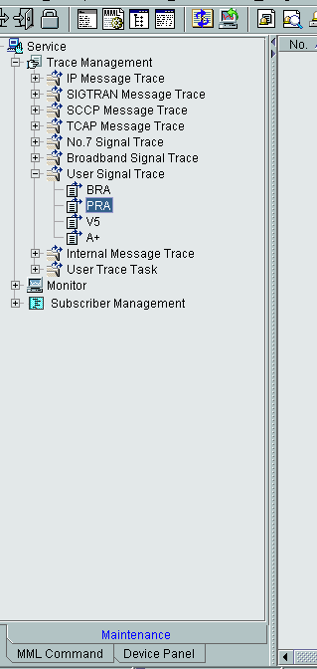

Fijarse en el Q931 Azul si nosotros llamamos. Nos indicará

Calling party-number Origen

Called party-number destino

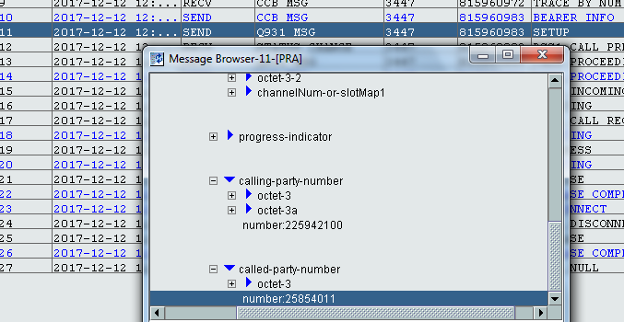

En color negro se recibe un call proceding

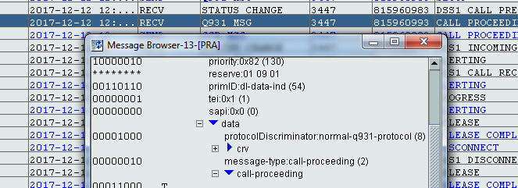

En negro responde con un alerting (Aun ringueando)

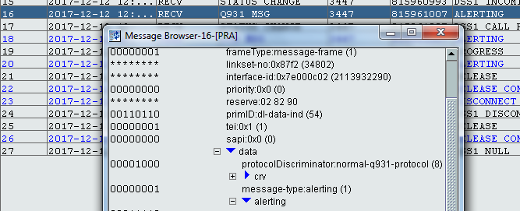

En negro un Progress (Llamada aun en proceso)

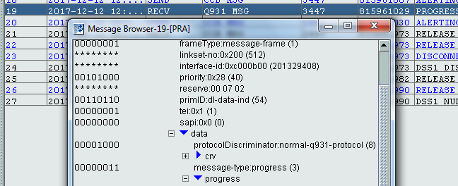

Se recibe disconnect ya que nadie contesta.

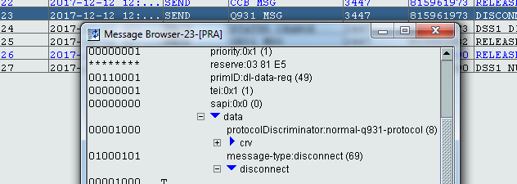

Realese indica si hay algún tipo de error en la llamada.

